# كيف تنتخب دائرة عكار مرشحيها وما هي آلية احتساب الأصوات وإعلان الفائزين؟

* [عكار - ميشال حلاق](https://newspaper.annahar.com/author/298-%D8%B9%D9%83%D8%A7%D8%B1---%D9%85%D9%8A%D8%B4%D8%A7%D9%84-%D8%AD%D9%84%D8%A7%D9%82-)

* جريدة النهار 24 كانون الثاني 2018 | 00:00[Aa](https://newspaper.annahar.com/article/740087-%D9%83%D9%8A%D9%81-%D8%AA%D9%86%D8%AA%D8%AE%D8%A8-%D8%AF%D8%A7%D8%A6%D8%B1%D8%A9-%D8%B9%D9%83%D8%A7%D8%B1-%D9%85%D8%B1%D8%B4%D8%AD%D9%8A%D9%87%D8%A7-%D9%88%D9%85%D8%A7-%D9%87%D9%8A-%D8%A2%D9%84%D9%8A%D8%A9-%D8%A7%D8%AD%D8%AA%D8%B3%D8%A7%D8%A8-%D8%A7%D9%84%D8%A3%D8%B5%D9%88%D8%A7%D8%AA-%D9%88%D8%A5%D8%B9%D9%84%D8%A7%D9%86-%D8%A7%D9%84%D9%81%D8%A7%D8%A6%D8%B2%D9%8A%D9%86)

أطلقت دعوة رئيس الجمهورية ميشال عون الهيئات الناخبة الى إجراء الانتخابات النيابية في السادس من أيار المقبل، إشارة البدء بالسباق الانتخابي المنشود، ما لم يطرأ ما قد يفرض إلغاء هذا الاستحقاق أو تأجيله، والذي بات الشغل الشاغل لكل القوى والاحزاب والتيارات والشخصيات السياسية الوازنة، او تلك الطامحة الى دخول المعترك السياسي مستفيدة من القانون الانتخابي الجديد الذي اعتمد النسبية، وان غير الكاملة، مع ما يعني ذلك من متغيرات قد تطرأ على مجمل الحياة السياسية والبرلمانية التي ستفرضها النتائج في مختلف المناطق اللبنانية ومن ضمنها عكار.

وفي اطار شروحات تفاصيل هذه الانتخابات وآلياتها وتوقعات نتائجها، وفق الاستطلاعات والقراءات والدراسات المختلفة، والمرشح ازديادها، أعدّ عميد كلية الحقوق والعلوم السياسية والادارية في الجامعة اللبنانية الدكتور كميل حبيب لـ"النهار"، مقاربة لهذه الانتخابات في عكار، تتضمن آليات الاحتساب وشروحات حول ما يمكن ان تفضي اليه، كالآتي:

تجربة النسبية في محافظة عكار (الدائرة الصغرى) من ضمن دائرة الشمال الأولى (الدائرة الكبرى):

1- عدد المقاعد المخصصة للدائرة 7 موزعة كالآتي:

سنّة 3، علوي 1، روم ارثوذكس 2 وماروني 1.

2- عدد المقترعين: 146000 مقترع وفق نتائج الانتخابات البلدية لعام 2016

- سنّة: 109500

- مسيحيون: 24820

- أقليات (علويون وشيعة): 11680

وحيث أن السنّة يشكلون الناخب الأكبر، فإن التحالفات التي تبرمها هذه الطائفة ستؤثر في ارتفاع عدد الأصوات التفضيلية التي يحصل عليها المرشحون.

3- اللوائح المتنافسة:

■ اللائحة (أ) نالت: 91980 صوتاً.

■ اللائحة (ب) نالت: 54020 صوتاً.

■ اللائحة (أ) المدعومة من "تيار المستقبل" و"التيار الوطني الحر" و"القوات اللبنانية"

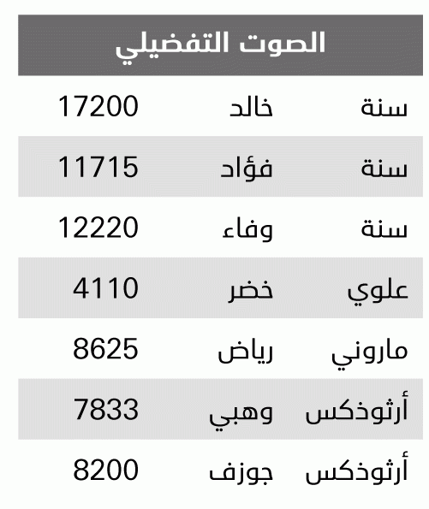

■ اللائحة (ب) المدعومة من العائلات العكارية

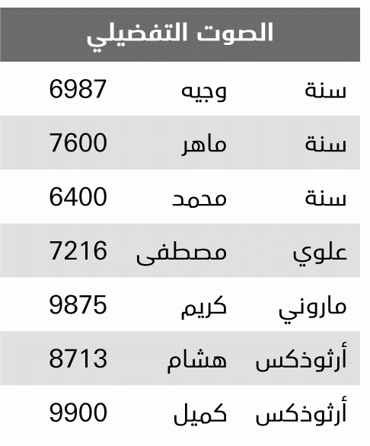

4- عدد المقاعد لكل لائحة:

إن تحديد عدد المقاعد الذي تحصل عليه كل لائحة، يجري من خلال قسمة عدد أصوات اللائحة على الحاصل الانتخابي:

- الحاصل الانتخابي هو: عدد المقترعين/ عدد المقاعد أي 146000÷7= 20857

- عدد مقاعد اللائحة (أ): 91980÷ 20857 = 4 مقاعد ( والكسر الباقي: 0.41)

- عدد مقاعد اللائحة (ب): 54020÷ 20857= مقعدان (والكسر الباقي: 0.59)

بحسب قاعدة الكسر الأكبر، فإن اللائحتين المتنافستين تنالان:

- اللائحة أ: 4 مقاعد

- اللائحة ب: ثلاثة مقاعد.

5- توزيع المقاعد على اللوائح:

يجري الاستعانة بالصوت التفضيلي الذي بموجبه يجري ترتيب المرشحين من الأعلى إلى الأدنى، بحسب ما يحصل عليه كل مرشح من الصوت التفضيلي، ثمّ يجري إعلان الفوز من الأعلى إلى الأدنى مع مراعاة حصص الطوائف وحصص اللوائح من المقاعد. ونلاحظ أن نظام الصوت التفضيلي في محافظة عكار، هو على أساس المحافظة كاملة خلافاً لبقية الدوائر الانتخابية التي يحتسب فيها الصوت التفضيلي على أساس الدوائر الصغرى، وهذا يعني التأثير الكبير للتحالفات الكبرى في فرض خياراتها وبقائها في المرتبة الأعلى عند توزيع المقاعد من المرشحين المنتسبين إلى لوائح منافسة.

